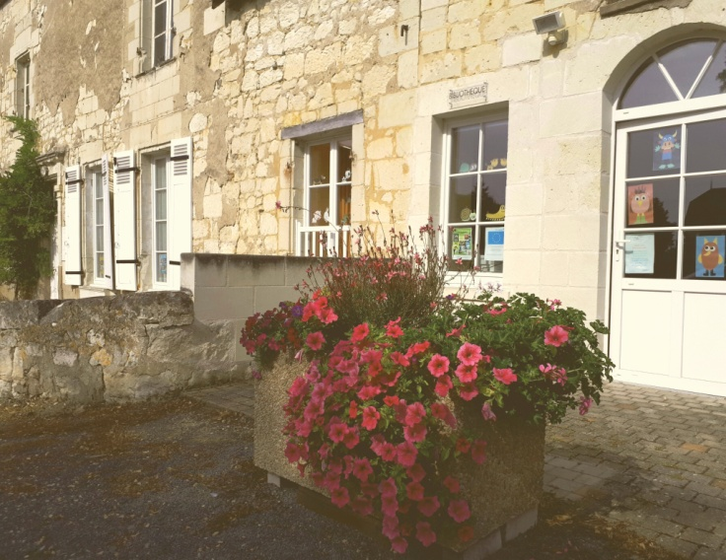
BIBLIOTHEQUE MUNICIPALE

La bibliothèque de Varrains existe depuis 1985.
Elle se situe 9 rue de la poterne, proche de l'école de musique.
Elle est animée par une équipe de 6 bénévoles.

La bibliothèque est intégrée au réseau de .

L'ensemble de l'équipe est à votre disposition dans vos recherches et demandes.

A votre disposition
3030 ouvrages adultes et jeunesse.

Vous y trouverez des romans, romans en gros caractères, documentaires, bandes dessinées, périodiques, DVD et albums jeunesse.

Depuis avril 2016, la bibliothèque propose également des CD adultes et jeunesse.

La bibliothèque comprend deux espaces, l'un plus spécialement destiné à la jeunesse, albums, bandes dessinées, DVD, documentaires , romans jeunesse, et une salle adulte.
Chacune des deux salles est équipée d'un coin lecture avec tables, chaises fauteuils.

Les animations

La bibliothèque propose régulièrement des animations :
ciné Mômes, ateliers créatifs, soirées pyjama...
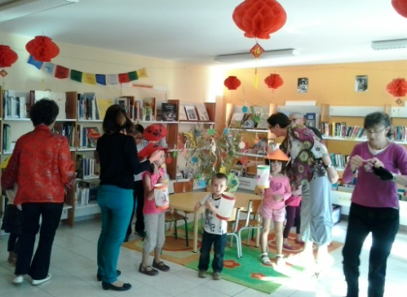
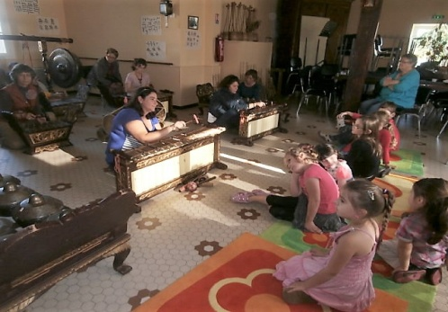

La bibliothèque travaille aussi avec les plus jeunes enfants et accueille régulièrement les tout petits et leurs assistantes maternelles.

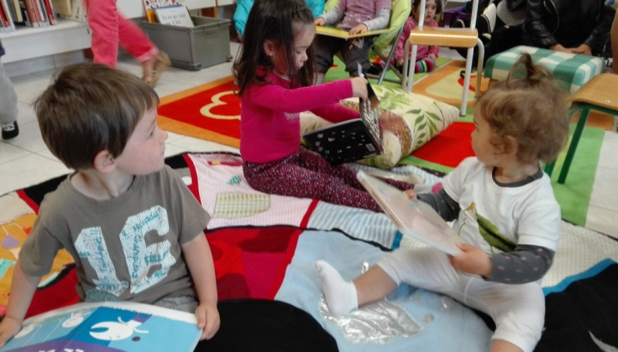

Tout au long de l'année, des animations en direction des enfants des écoles sont également proposées.
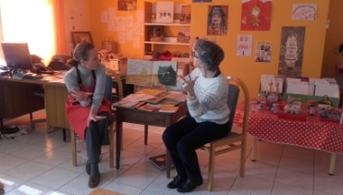
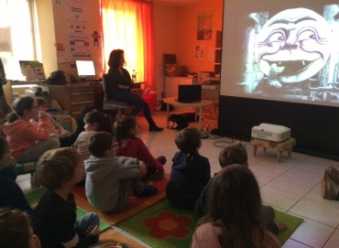
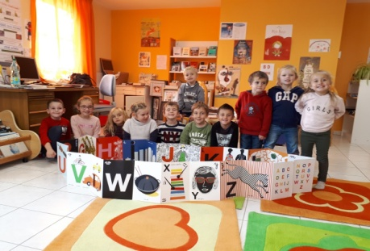
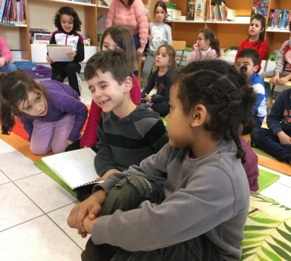
Les services

La bibliothèque fait partie du réseau l'imagin'R des bibliothèques de l'agglo, regroupant 16 points lecture autour des médiathèques de Saumur et Montreuil-Bellay.

Un service de navette vous permet de faire venir à la bibliothèque des documents existant sur une des bibliothèques du réseau (livres, revues, CD, DVD) pour peu qu'ils soient empruntables.

L'accès de la bibliothèque est libre, même pour les personnes ne disposant pas de carte de lecteur.
Dans ce cas, les ouvrages sont consultables sur place uniquement.
Les modalités d'adhésion

- gratuit pour les moins de 26 ans résidant dans l'agglomération saumuroise
- 10€/an pour les plus de 26 ans. (règlement par chèque exclusivement)
Il est possible d'inscrire des enfants en vacances sur Varrains si un membre de leur famille y est résidant.
Chaque carte nominative, permet l'emprunt pour 4 semaines de 15 documents (livres, périodiques, CD, 2 DVD par carte au maximum)
Les horaires d'ouverture

Lundi de 16h45 à 18h15
Mercredi de 10h00 à 11h30
Samedi de 11h à 12h

Chaque deuxième samedi du mois :
LA MARMITE AUX HISTOIRES
de 10h30 à 11h
Pour les enfants à partir de 3 ans, accompagnés d'un adulte.
Animation gratuite
BIBLIOTHEQUE MUNICIPALE

9 rue de la poterne
49400 VARRAINS
Tel : 02 41 50 83 46
adresse courriel : varrainsbouquine@gmail.com

